3.7. Контекстно-свободные грамматики. Нормальная форма Хомского. Общие методы разбора.

Определение
КС-грамматика G – это четверка: G = {V, T, P, S}
V – множество переменных (нетерминалов),
T – множество токенов (терминалов),
P – множество продукций вида A → α₁α₂…α_{k}, где A – нетерминал, каждый из α_{i} – терминал либо нетерминал. Правая часть продукции может быть пустой (ε).
S – стартовый символ.

Пример 1: язык палиндромов 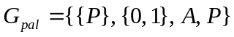, где A – множество продукций:
P → ε
P → 0
P → 1
P → 0P0
P → 1P1
Пример 2:
E → I,
E → E + E, E → 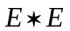, E → (E),
I → a, I → b, I → Ia, I → Ib, I → I0, I → I1.

КС-язык – язык, порождаемый КС-грамматикой.
NB любой регулярный язык (т.е. задаваемый регулярным выражением) является КС.

Общие методы разбора:
- Приведение к нормальной форме Хомского.
- Алгоритм Кока-Янгера-Хасами.

Нормальная форма Хомского
Рассмотрим контекстно-свободную грамматику , из которой удалены бесполезные символы, -правила, длинные правила и цепные правила. Такая грамматика содержит только правила следующего вида:
- возможно, (при условии, что не содержится в правых частях правил)
Избавимся от правил, в правых частях которых записаны два символа, один из которых является терминалом, то есть правил вида , и .
Введем для каждого терминала "персональный" нетерминал . Затем заменим:
- => ; ;
- => ; ;
- => ; ; .
Теперь у нас остались только правила вида , и, возможно, (при условии, что не содержится в правых частях правил). Грамматика, содержащая правила только такого вида, называется грамматикой в нормальной форме Хомского.
Заметим, что любую контекстно-свободную грамматику можно привести к нормальной форме Хомского. Такая форма грамматики очень удобна для работы многих алгоритмов над грамматиками, например, алгоритм Кока-Янгера-Касами

Алгоритм Кока-Янгера-Касами разбора грамматики в НФХ
Пусть дана контекстно-свободная грамматика и слово . Требуется выяснить, выводится ли это слово в данной грамматике.

Алгоритм для НФХ-грамматики
Пусть приведена к нормальной форме Хомского.
Пусть , если из нетерминала можно вывести подстроку . Иначе :
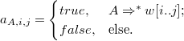.
Будем динамически заполнять матрицу следующим алгоритмом:
- База. Ячейки заполняются истиной, если правило принадлежит множеству правил грамматики :
.
- Переход. Пусть на текущем шаге . Если все ячейки, для которых справедливо , уже вычислены, то алгоритм смотрит, можно ли вывести подстроку из этих ячеек:
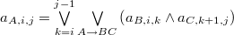.
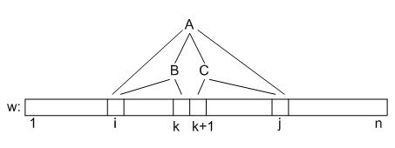
- Завершение. После окончания работы ответ содержится в ячейке , где .

Сложность алгоритма
Необходимо вычислить булевых величин. На каждую требуется затратить операций, где – количество правил. Суммируя по всем правилам получаем конечную сложность .
Алгоритму требуется памяти, где – количество нетерминалов грамматики.
Минус алгоритма заключается в том, что изначально грамматику необходимо привести к НФХ.

